Delo na daljavo: 4. teden
Pouk OPB5 v 2.b, v petek 10.4.2020

Pozdravljeni učenci/ke:

Ponovimo naše vaje, razgibajmo se, vikend je pred vrati, vikend ko se bo veliko jedlo. Zato dajmo naše vaje malo povečati. Ne pozabite vključiti tudi staršev.

Pri vsaki vaji imaš tudi prikazano kako se jo izvaja. Poskusu jo izvajati čim bolj pravilno, kot je prikazano, da ne pride do kakšni poškodb. Vaje izvajaj skupaj s starši. Pred izvajanjem vaj, si najprej oglej posnetke, da boš videl/a kako se vaje pravilno izvaja.

Predno pričneš z izvajanjem vaj, teci 1 min (da se malo ogreješ), če si nisi zunaj, teci na mestu.
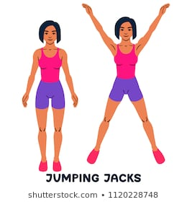

Napravili boste nekaj vaj za razgibavanje:
- Napravi 40 poskokov (jumping jack)
https://www.youtube.com/watch?v=c4DAnQ6DtF8

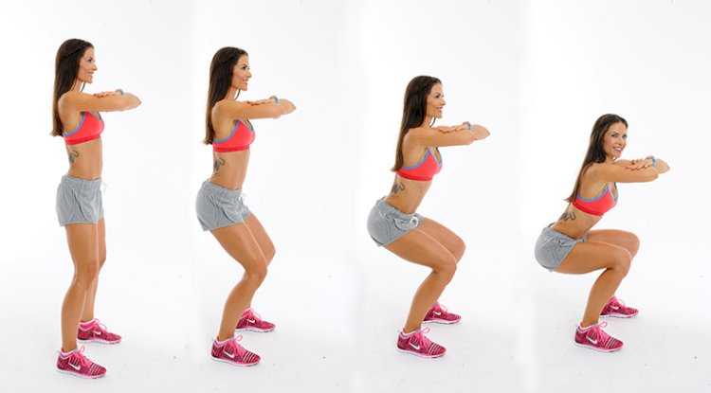

- Napravi 20 počepov
https://www.youtube.com/watch?v=C_VtOYc6j5c

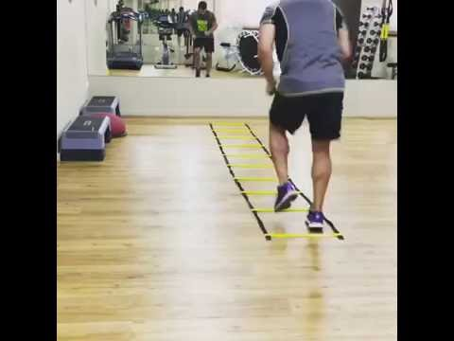
- 15 sekund delaj nizki skiping (v premikanju
naprej)
https://www.youtube.com/watch?v=ZWJB69ovx_M

- 30 sekund delaj visoki skiping (premikaj se naprej)
https://www.youtube.com/watch?v=oDdkytliOqE

- Napravi 20 žabjih poskokov (premikaj se naprej)
https://www.youtube.com/watch?v=xFYtveNdgEQ

- 40 poskokov (hopsanje) - premikaj se naprej
https://www.youtube.com/watch?v=TSstctD-tbU

maja.brate@guest.arnes.si

